Сценарий
проведения правовой игры «Мы выбираем будущее!»
с учащимися 8-х классов МАОУ «СОШ №78»

Цель игры: повышение гражданско-политической компетентности учащихся старшего возраста, способствование процессу формирования личности ученика и развитию такой черты, как уверенность в своих знаниях.
Задачи:
- Создать условия для приобретения старшеклассниками нового социального опыта, способствующего личностному развитию и социальной активности учащихся;
- Формировать интерес к актуальным проблемам, способствующим становлению Гражданина;
- Воспитывать толерантность.
Ход игры
ПРЕЗЕНТАЦИЯ «ГЛАВНАЯ»
Ведущий: (Слайд 1) Добрый день, уважаемые ребята! Приветствуем вас на правовой игре «Мы выбираем будущее!», во время которой вы приобретете знания по избирательному праву. Постарайтесь проявить свою активность, информированность, заинтересованность и ответственность. Самым активным из вас будут вручены грамоты от Кемеровской областной избирательной комиссии. Итак, мы начинаем!
Ведущий: (Слайд 2) С проблемой выбора человек сталкивается каждый день, каждый час, каждую минуту. Часто бывает, что даже простые житейские вопросы ставят нас в тупик, и мы не знаем, что выбрать. А что уж говорить о политике!
(Слайд 3) Политический выбор – это всегда раздумья, поиск новых доводов и аргументов. Политический выбор – это степень нашей готовности мыслить по-государственному, это умение отличить истинного государственного деятеля от политика, ринувшегося «во власть» только ради собственной наживы. Задумайтесь: чем отличается политик от государственного деятеля?
(Слайд 4) По мнению Уинстона Черчилля, видного британского политического деятеля, «политик ориентируется на следующие выборы, а государственный деятель – на следующее поколение».
Ведущий: (Слайд 5) С момента совершеннолетия право выбирать станет и вашим конституционным правом, а вместе с тем и гражданским долгом. Быть избирателем – сложная и ответственная задача. Ведь только участвуя в политической жизни, мы можем действительно изменить свою жизнь или жизнь своих близких в лучшую сторону.
Ведущий: Итак, избирательное право - это, с одной стороны, совокупность правовых норм, устанавливающих порядок выборов в представительные органы, а с другой право граждан избирать (с 18 лет) и быть избранным (с 21 года) в органы государственной власти и органы местного самоуправления (с 18 лет).
Ведущий: (Слайд 6) Ребята, а скажите, с чего начинается наша страна, великая держава? Конечно с гимна. Гимн – это голос народа, который сопровождает его и в горе и в радости. Гимн - это особый символ страны, который характеризует её. Нет такой страны, у которой не было бы гимна. Не исключение и наше государство. У России богатая и многогранная история, но и в самые сложные времена был у неё гимн. Сейчас мы проверим, как хорошо вы знаете гимн Российской Федерации. Вам необходимо закончить строчки.
ИГРА «ПРОПУЩЕННЫЕ СЛОВА»
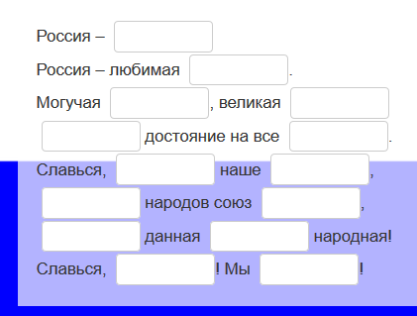

Ведущий: Каждое поколение имеет право выбирать свое будущее и определять пути развития. Мы приходим в этот мир, взрослеем, получаем профессию, приобретаем знания и опыт и передаем их другим поколениям. Сегодня гражданин России, путем реализации Гражданского избирательного права, становится не просто участником избирательного процесса, он имеет право свободного выбора, и это право он может осуществить в день голосования на избирательном участке.
Ведущий: Предлагаю вашему вниманию информационный видеоролик о правилах поведения во время голосования.
ВИДЕОРОЛИК «ПРАВИЛА ПОВЕДЕНИЯ НА ВЫБОРАХ»
Ведущий: А мы продолжаем. В следующем задании вам необходимо в нужной последовательности расставить действия, которые осуществляются в связи с проведением избирательной компании. С чего выборы начинаются и чем заканчиваются.
ИГРА «ПОСЛЕДОВАТЕЛЬНОСТЬ»
Ответ:
1. Образование избирательных округов, избирательных участков и составление списков избирателей.
2. Назначение выборов
3. Выдвижение и регистрация кандидатов (списков кандидатов)
4. Предвыборная агитация
5. Голосование и определение результатов выборов
6. Опубликование результатов выборов

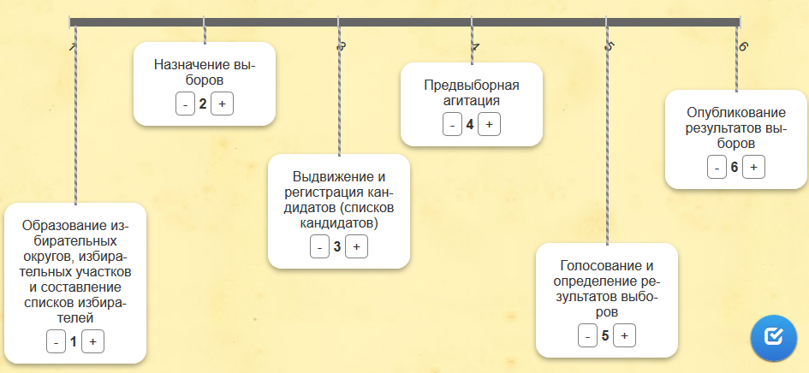

Ведущий: Выборы, как социальное явление, прочно вошли в наш обиход, стали привычным атрибутом жизни. Мы выбираем глав администраций городов, районов, области, депутатов в органы государственной власти всех уровней. Таким образом, все мы являемся участниками избирательного процесса. Ведущий: Сейчас мы сыграем в интеллектуальную игру. Перед вами кроссворд. Я буду задавать вопрос, касающийся избирательного права, а вы называете ответ.
к | о | н | с | т | и | т | у | ц | и | Я
 |  |  |  |  |  | к | а | н | д | И | д | а | т
 |  |  |  |  |  |  |  |  |  | З | а | к | о | н
 |  |  |  |  |  |  |  | в | ы | Б | о | р | ы
 | г | о | л | о | с | о | в | а | н | И | е
 |  |  |  |  | п | а | с | п | о | Р | т
 |  |  |  |  |  |  | у | р | н | А
 |  |  |  |  |  | у | ч | а | с | Т | о | к
 |  |  |  |  |  |  |  |  | д | Е | б | а | т | ы
 |  |  |  |  |  |  | б | ю | л | Л | е | т | е | н | ь
 |  |  |  |  | в | л | а | с | т | Ь

Вопросы:
- Основной закон государства, определяющий общественное и государственное устройство, порядок и принципы образования представительных органов власти.
- Лицо, которое предполагается к избранию, назначению или приему куда-нибудь.
- Постановление государственной власти.
- Избрание путем голосования депутатов, должностных лиц, членов организации.
- Подавать голос за кого-либо, оно бывает открытым и тайным.
- Документ, удостоверяющий личность гражданина Российской Федерации на выборах.
- Ящик для сбора бюллетеней избирателей.
- Территориальная единица, образуемая в период выборов и референдумов, для проведения голосования и подсчёта голосов.
- Чётко структурированный и специально организованный публичный обмен мыслями между двумя и более сторонами.
- Избирательный листок.
- Политическое господство, государственное управление и его органы.

Ведущий: Выборы – дело государственного масштаба и требует от всех участников немало сил, упорства, ума, работоспособности и ответственности. Только от нашей политической грамотности и нашего выбора во многом будет зависеть судьба нашей страны.
Ведущий: Сейчас вам будут продемонстрированы изображения президентов Российской Федерации. Ваша задача соотнести данные с фото. То есть правильно определить ФИО президента и указать даты выборов и периоды осуществления полномочий.
ИГРА «ПРЕЗИДЕНТЫ РФ»
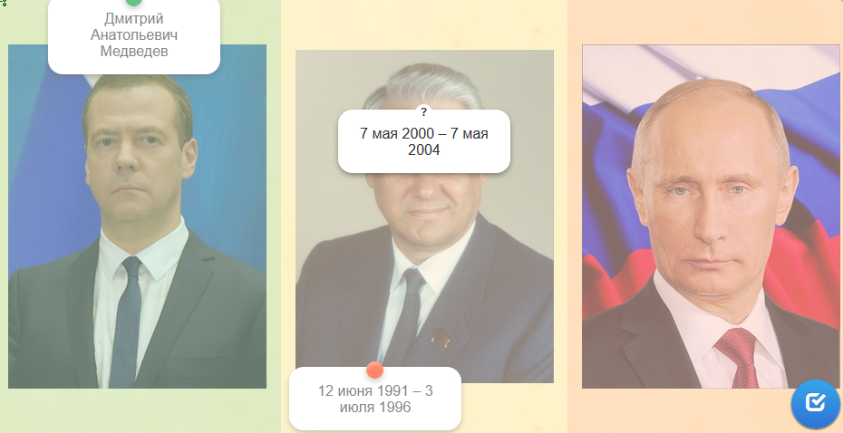

Ведущий: Выборы — это не только процедура избрания, но и выражение собственного мнения о том или ином кандидате и, в его лице — о той структуре (политической партии, общественном движении), которое он представляет.
Участие в выборах — это выражение гражданской позиции. Каждый человек индивидуален, поэтому сколько людей, столько и мнений. Но только совокупность этих мнений может дать по-настоящему положительный результат при решении вопроса о перспективах жизни каждого человека, государства и мирового сообщества в целом.
Ведущий: На этом наша правовая игра «Мы выбираем будущее!» подошла к концу. Спасибо за активное участие. До свидания!

